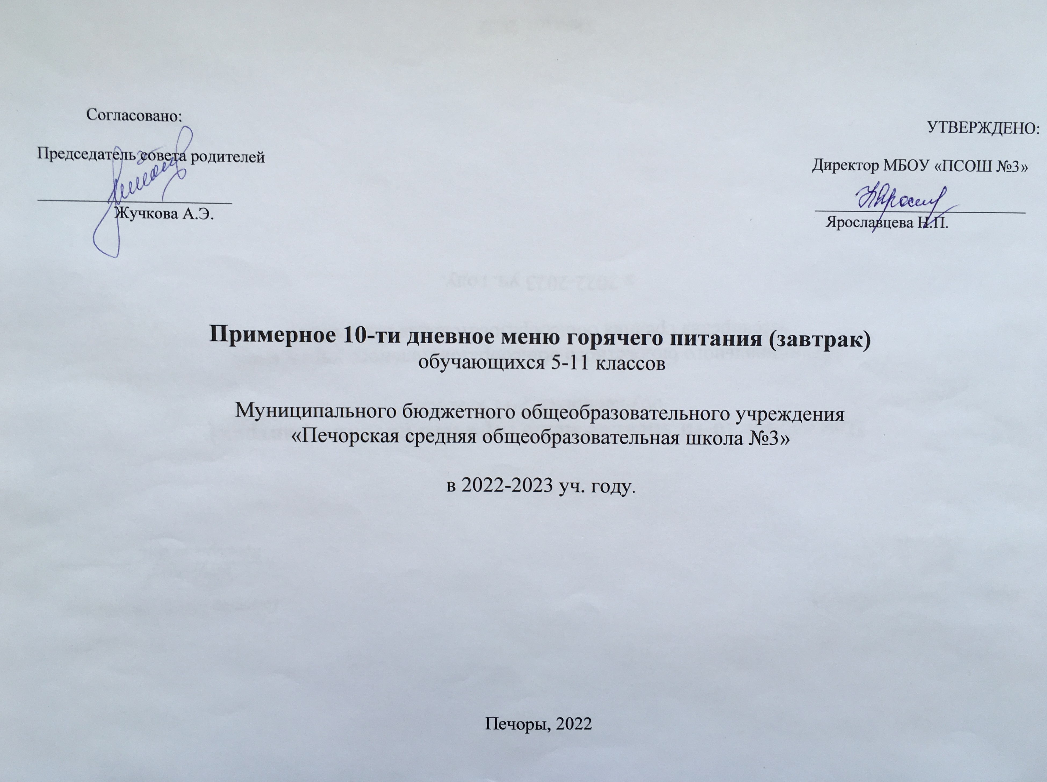

Меню завтраков для обучающихся 5-11 классов

 |  | Пищевые вещества |  |  |  | Минеральные вещества, мг |  |  |  | Витамины, мг
Название блюда | Выход (вес) порции | Белки, г | Жиры, г | Углеводы, г | Энергетическая ценность, ккал | Ca | Mg | P | Fe | B1 | C | A
1 НЕДЕЛЯ
Понедельник, завтрак

Макаронные изделия с тертым сыром | 200 | 10,5 | 9,6 | 38,1 | 280,8 | 168,0 | 14,6 | 133,3 | 1,06 | 0,06 | 0,05 | 0,4
Хлеб (пшеничный) | 20 | 1,52 | 0,12 | 10,00 | 47,36 | 4,6 | 6,6 | 16,8 | 0,40 | 0,03 | 0,00 | 0,00
Чай с лимоном | 200 | 0,3 | 0,00 | 6,7 | 27,9 | 6,9 | 4,6 | 8,5 | 0,8 | 0,0 | 1,16 | 0,38
Масло сливочное | 10 | 0,1 | 8,20 | 0,10 | 75,00 | 1,0 | 0 | 2,0 | 0,0 | 0,0 | 0,0 | 65,3
Яйцо вареное | 40 | 4,8 | 4,0 | 0,3 | 56,6 | 19,0 | 4,0 | 67,0 | 0,9 | 0,02 | 0,0 | 0,06
Итого: | 470 | 17,22 | 21,92 | 55,2 | 487,66 | 199,5 | 29,8 | 227,6 | 3,16 | 0,11 | 1,21 | 66,14
Вторник, завтрак

Каша «Дружба» | 200 | 5,0 | 6,9 | 23,9 | 178 | 115 | 27 | 123 | 0,5 | 0,07 | 0,53 | 0,03
Какао с молоком | 200 | 4,6 | 4,4 | 12,5 | 107,2 | 143,0 | 34,3 | 130,0 | 1,1 | 0,04 | 0,68 | 0,1
Хлеб (пшеничный) | 40 | 3,04 | 0,24 | 20,00 | 94,72 | 9,2 | 13,2 | 33,6 | 0,80 | 0,06 | 0,00 | 0,00
Масло сливочное | 10 | 0,1 | 8,20 | 0,10 | 75,00 | 1,0 | 0 | 2,0 | 0,0 | 0,0 | 0,0 | 65,3
Сыр (Российский ) | 15 | 3,50 | 4,43 | 0,00 | 53,7 | 132,0 | 5,0 | 75,0 | 0,20 | 0,01 | 0,01 | 39,0
Итого: | 465 | 16,24 | 24,17 | 56,5 | 508,62 | 400,2 | 79,5 | 363,6 | 2,6 | 0,18 | 1,22 | 104,4
Среда, завтрак

Сосиска отварная | 100 | 8,1 | 17,7 | 2,42 | 320,0 | 12,0 | 13,0 | 121,0 | 0,8 | 0,2 | 0,00 | 0,13
Картофельное пюре | 180 | 3,67 | 5,76 | 24,3 | 164,70 | 44,37 | 33,30 | 103,91 | 1,21 | 0,16 | 21,80 | 30,60
Кисель из ягод (замороженных или свежих) | 200 | 0,07 | 0,00 | 9,24 | 28,66 | 8,65 | 1,65 | 5,07 | 0,01 | 0 | 1,5 | 0
Хлеб пшеничный | 20 | 1,52 | 0,12 | 10,00 | 47,36 | 4,6 | 6,6 | 16,8 | 0,40 | 0,03 | 0,00 | 0,00
Хлеб ржаной | 30 | 1,75 | 0,2 | 13,3 | 55,8 | 7,62 | 10,95 | 31,65 | 0,73 | 0,12 | 0,00 | 0,00
Итого: | 530 | 15,11 | 23,78 | 59,26 | 616,52 | 77,24 | 65,5 | 278,4 | 3,15 | 0,51 | 23,3 | 30,73
Четверг, завтрак

Суп молочный с макаронными изделиями | 250 | 7,19 | 6,51 | 23,55 | 181,50 | 202,03 | 30,18 | 172,48 | 0,64 | 0,11 | 1,14 | 38,25
Хлеб (пшеничный) | 20 | 1,52 | 0,12 | 10,00 | 47,36 | 4,6 | 6,6 | 16,8 | 0,40 | 0,03 | 0,00 | 0,00
Масло сливочное | 10 | 0,1 | 8,20 | 0,10 | 75,00 | 1,0 | 0 | 2,0 | 0,0 | 0,0 | 0,0 | 65,3
Кофейный напиток | 200 | 3,40 | 2,99 | 18,6 | 110,5 | 165,0 | 0,0 | 0,0 | 0,28 | 0,04 | 1,47 | 0,00
Итого: | 480 | 12,21 | 17,82 | 52,25 | 414,36 | 372,63 | 36,78 | 191,28 | 1,32 | 0,18 | 2,61 | 103,55
Пятница, завтрак

Рагу из курицы | 200 | 21,71 | 16,55 | 15,02 | 196 | 42,3 | 128,0 | 252,0 | 2,09 | 0,13 | 5,20 | 0, 227
Чай с лимоном | 200 | 0,3 | 0,00 | 6,7 | 27,9 | 6,9 | 4,6 | 8,5 | 0,8 | 0,0 | 1,16 | 0,38
Хлеб (ржаной) | 30 | 1,75 | 0,2 | 13,3 | 55,8 | 7,62 | 10,95 | 31,65 | 0,73 | 0,12 | 0,00 | 0,00
Хлеб (пшеничный) | 20 | 1,52 | 0,12 | 10,00 | 47,36 | 4,6 | 6,6 | 16,8 | 0,40 | 0,03 | 0,00 | 0,00
Итого: | 450 | 25,28 | 16,87 | 45,02 | 327,06 | 61,42 | 150,15 | 308,95 | 4,02 | 0,28 | 6,36 | 0,38
2 НЕДЕЛЯ
Понедельник, завтрак

Курица тешеная с морковью | 100 | 14,1 | 6,3 | 4,4 | 131,3 | 22,0 | 54,0 | 112,0 | 1,00, | 0,04 | 1,3 | 291
Макароны отварные | 150 | 5,3 | 5,5 | 32,7 | 203,0 | 11,0 | 7,0 | 40,0 | 0,7 | 0,006 | 0,00 | 26,6
Хлеб (ржаной) | 30 | 1,75 | 0,2 | 13,3 | 55,8 | 7,62 | 10,95 | 31,65 | 0,73 | 0,12 | 0,00 | 0,00
Чай с лимоном | 200 | 0,3 | 0,00 | 6,7 | 27,9 | 6,9 | 4,6 | 8,5 | 0,8 | 0,0 | 1,16 | 0,38
Хлеб (пшеничный) | 20 | 1,52 | 0,12 | 10,00 | 47,36 | 4,6 | 6,6 | 16,8 | 0,40 | 0,03 | 0,00 | 0,00
Итого: | 500 | 22,97 | 12,12 | 67,1 | 465,36 | 52,12 | 83,15 | 209 | 2,63 | 0,196 | 2,46 | 318
Вторник, завтрак

Омлет с зеленым горошком | 200 | 12,9 | 15,3 | 6,2 | 214 | 132 | 25 | 219 | 2,1 | 0,09 | 1,97 | 0,17
Кофейный напиток  с молоком | 200 | 3,8 | 3,5 | 11,2 | 91,2 | 111,0 | 30,7 | 107,0 | 1,1 | 0,03 | 0,52 | 0,1
Хлеб (пшеничный) | 20 | 1,52 | 0,12 | 10,00 | 47,36 | 4,6 | 6,6 | 16,8 | 0,40 | 0,03 | 0,00 | 0,00
Хлеб (ржаной) | 30 | 1,75 | 0,2 | 13,3 | 55,8 | 7,62 | 10,95 | 31,65 | 0,73 | 0,12 | 0,00 | 0,00
Итого: | 450 | 19,97 | 19,12 | 40,7 | 408,36 | 255,2 | 73,25 | 374,5 | 4,33 | 0,27 | 2,49 | 0,27
Среда, завтрак

Греча отварная | 180 | 9,84 | 8,2 | 43,08 | 286,6 | 16,8 | 144,0 | 216,0 | 4,8 | 0,25 | 0,0 | 0,0
Биточек из курицы | 100 | 18,6 | 4,4 | 13,4 | 169,3 | 29,3 | 63,3 | 144,0 | 1,3 | 0,07 | 0,59 | 0,0
Соус сметанный | 100 | 1,5 | 8,4 | 3,2 | 94,9 | 39,0 | 4,3 | 28,4 | 0,1 | 0,01 | 0,08 | 0,04
Компот из смеси сухофруктов | 200 | 0,04 | 0,00 | 24,76 | 94,20 | 6,40 | 0,00 | 3,60 | 0,18 | 0,01 | 1,08 | 0,00
Хлеб (ржаной) | 30 | 1,75 | 0,2 | 13,3 | 55,8 | 7,62 | 10,95 | 31,65 | 0,73 | 0,12 | 0,00 | 0,00
Итого: | 610 | 31,73 | 21,2 | 97,74 | 700,8 | 99,12 | 222,6 | 423,7 | 7,11 | 0,46 | 1,75 | 0,04
Четверг, завтрак
Каша вязкая молочная овсяная с курагой | 200/10 | 9,1 | 12,8 | 38,8 | 306,6 | 152,0 | 2,0 | 245,0 | 2,1 | 0,22 | 0,68 | 0,08
Какао с молоком | 200 | 4,6 | 4,4 | 12,5 | 107,2 | 143,0 | 34,3 | 130,0 | 1,1 | 0,04 | 0,68 | 0,1
Масло сливочное | 10 | 0,1 | 8,20 | 0,10 | 75,00 | 1,0 | 0 | 2,0 | 0,0 | 0,0 | 0,0 | 65,3
Сыр (Российский ) | 15 | 3,50 | 4,43 | 0,00 | 53,7 | 132,0 | 5,0 | 75,0 | 0,20 | 0,01 | 0,01 | 39,0
Хлеб (пшеничный) | 40 | 3,04 | 0,24 | 20,00 | 94,72 | 9,2 | 13,2 | 33,6 | 0,80 | 0,06 | 0,00 | 0,00
Итого: | 475 | 20,34 | 30,07 | 71,4 | 637,22 | 437,2 | 54,5 | 485,6 | 4,2 | 0,33 | 1,37 | 104,48
Пятница, завтрак
Тефтели рыбные | 100 | 12,7 | 7,74 | 12,5 | 172,2 | 29,3 | 23,0 | 155,0 | 0,7 | 0,06 | 0,83 | 0,01
Картофельное пюре | 180 | 3,67 | 5,76 | 24,53 | 164,70 | 44,37 | 33,30 | 103,91 | 1,21 | 0,16 | 21,80 | 30,60
Чай с лимоном | 200 | 0,3 | 0,00 | 6,7 | 27,9 | 6,9 | 4,6 | 8,5 | 0,8 | 0,0 | 1,16 | 0,38
Хлеб (ржаной) | 30 | 1,75 | 0,2 | 13,3 | 55,8 | 7,62 | 10,95 | 31,65 | 0,73 | 0,12 | 0,00 | 0,00
Хлеб (пшеничный) | 20 | 1,52 | 0,12 | 10,00 | 47,36 | 4,6 | 6,6 | 16,8 | 0,40 | 0,03 | 0,00 | 0,00
Итого: | 530 | 19,94 | 13,82 | 67,03 | 467,96 | 92,79 | 78,45 | 315,86 | 3,84 | 0,37 | 23,79 | 30,99

